
جمعية التعاون للتنمية والثقافة
ACODEC

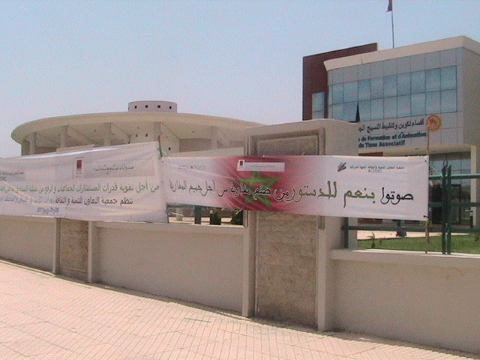

تقرير أنشطة المشروع:
تقوية قدرات المرأة في تدبير الشأن العام
تقرير رقم 2

جمعية التعاون للتنمية والثقافة
ACODEC
Site web : http://acodec.e-monsite.com ; E-Mail : acodec_oujda@yahoo.fr

تقرير الأنشطة المنجزة من 01 يونيو إلى 07 يوليوز 2011
تقرير رقم 2

إن تحقيق أهداف التنمية الاجتماعية يستوجب القيام بتعبئة عامة لكل إمكانيات الموارد البشرية و المادية و توظيف الوسائل الضرورية من اجل إدماج النساء في تسيير الشأن العام. إن المجتمع المدني و منها الجمعيات هي في حاجة إلى استيعاب المفاهيم الجديدة الخاصة بالميثاق والمخطط الجماعي وكذلك مقاربة النوع الاجتماعي .
و من ضمن التوجهات السام
ية التي تضمنها خطاب صاحب الجلالة الملك محمد السادس نصره الله في 30 يوليوز 2000 حيث أكد على قيمة الإنسان و مكانته في الاختيار التنموي قائلا جلالته :"...ومن ثمة كان توجهنا للاستثمار في الموارد البشرية باعتباره الرأسمال البشري رافعة للتقدم و خلق الثروات و نضرا لدوره في تحويل الثروات و إدماج هذا الاستثمار في مسيرة التنمية " و من بين التوصيات التي خرج بها ملتقى بكين 1995 : اعتماد مقاربة النوع الاجتماعي ومكافحة المييز ضد المرأة و مناهضة أي شكل من أشكال العنف ضدها
إن الدورات التحسيسية و التكوينية التي تنظمها جمعية التعاون للتنمية و الثقافة ACODEC في إطار صندوق الدعم لتشجيع تمثيلية النساء تهدف إلى تقوية القدرات و تمثيلية النساء في الجماعات الترابية

كما كان مقررا ،أنجزت الأنشطة الخاصة بفئة الجمعيات كالتالي:
تاريخ الدورة التكوينية | موضوع التكوين | مركز التكوين | رقم المجموعة
7و 8 يونيو | - الميثاق و المخطط الجماعي  - مقاربة النوع الاجتماعي | فضاء النسيج الجمعوي  وجدة | 1
14 و 15 يونيو | - الميثاق و المخطط الجماعي  - مقاربة النوع الاجتماعي | فضاء النسيج الجمعوي  وجدة | 2
21و22 يونيو | - الميثاق و المخطط الجماعي  - مقاربة النوع الاجتماعي | فضاء النسيج الجمعوي  وجدة | 3
28و29 يونيو | - الميثاق و المخطط الجماعي  - مقاربة النوع الاجتماعي | فضاء النسيج الجمعوي  وجدة | 4
5 و 6 يوليو | - الميثاق و المخطط الجماعي  - مقاربة النوع الاجتماعي | فضاء النسيج الجمعوي  وجدة | 5

خمس دورات تكوينية استفادت منها عضوات الجمعيات التالية :
- -جمعية التعاون للتنمية و الثقافة ACODEC
- -جمعية الشبيبة للأشخاص ذوي الاحتياجات الخاصة و أصدقاؤها
- - النسيج الجمعوي
- -جمعية التضامن المغرب SDM
- -جمعية النجد للثقافة و التنمية
- -جمعية الحسنية للمعاقين
- - جمعية المستقبل
- -جمعية الوفاء
- -جمعية أمل تندرارة
- -جمعية لبصارة للتنمية و العمل الاجتماعية
- -جمعية شباب المسيرة
- -جمعية الوصال – بني درار
- - جمعية أصدقاء البيئة
- -جمعية شباب المبادرة
- -الجمعية الإيطالية RC- وجدة
- -الجمعية المغربية للتنمية والعمل الاجتماعي
- -ج السلامة الطرقي
- -جمعية مبادرة للسياحة و التنمية المستدامة - زايو
- - جمعية صفاء للطفل المعاق
- -تعاونية النجاح
- -الهلاال الأحمر المغربي
- -مركز الخدمات الاجتماعية –حي الحسني
- - جمعية أبناء زليجة- سيدي بوبكر
- -جمعية المبادرات
- -جمعية لهنادزة النسوية للتنمية-بني خالد
- جمعية - النجد II
- -دار المواطن-وجدة
- -مركز التدرج المهني-بوقنادل
- -مركز النهضة
- -جمعية المرأة والطفل
- -التعاون الوطني-وجدة
- -جمعة أمال
- -جمعية أفاق
- -جمعية إقبال الاجتماعية
- -جمعية البراءة لتنمية و ثقافة الطفل
- -جمعية المجد
- -جمعية النجد
- -جمعية النجد للتنمية الاجتماعية
- -المركز الاجتماعي –أنجاد
- -مركز التربية و التكوين –وادي الناشف
- -مركز التربية و التكوين طريق الصحراء
- -مركز التربية و التكوين عمر التقني

اعتمدت الجمعية طريقة التفويج في الدورات التكوينية بالنسبة للمستفيدات حيث تم توزيع المجموعة الحاضرة في كل دورة من الدورات الخمس إلى إلى فوجين . فوج يؤطره الأستاذ بياض نور الدين الذي سبق له تأطير الدورات الأخيرة الخاصة بالمستشارات الجماعية و الفوج الآخر يؤطره الأستاذ الإدريسي عبد الله أستاذ باحث بجامعة محمد الأول بوجدة. كل فوج مكون من 23 إلى 27 مستفيدة حيث المعدل العام للفوج هو 25 مستفيدة أي معدل عدد المستفيدات يوميا هو 50 .
الأستاذ بياض نورالدين يؤطر الورشات الخاصة بالميثاق و المخطط الجماعي في حين الأستاذ الإدريسي عبد الله يؤطر الورشات الخاصة بمقاربة النوع الاجتماعي .

الدورات التكوينية الخاصة بالميثاق و المخطط الجماعي

في مستهل كل دورة يلقي رئيس الجمعية كلمة تقديم حول المشروع و ترحيب بالمستفيدات و المؤطر و تليها تقديم تعريفات الاسم و الصفة من طرف المستفيدات .
- الأستاذ نور الدين بياض تطرق خلال الدورات الخمس إلى ما يلي:

- محاور الميثاق الجماعي:
1- تحسين الحكامة المحلية
2- الرفع من فعالية الإدارة الجماعية
3- تقوية آليات التعاون و الشراكة بين الجماعات
4- تدبير المرافق العمومية المحلية
5 - الشفافية
محاور المخطط الجماعي للتنمية
ـ مبادئ عامة: التعريف – المرتكزات – السمات
-المراحل الأساسية لبلورة واعتماد المخطط الجماعي للتنمية
1- مرحلة الإعداد والانطلاقة
2 مرحلة تحديد الحالة الراهنة والتشخيص
3-مرحلة التخطيط والانسجام 4- مرحلة تقديم النتائج للفاعلين والمصادقة على المخطط الجماعي للتنمية من طرف المجلس الجماعي
5-التتبع والتقييم والمراجعة
- مضمون المخطط الجماعي للتنمية، مدته، جدوله الزمني وتنفيذه
- استراتيجية تنفيذ ومتابعة وتقييم المخطط الجماعي للتنمية
- - دور الفاعلين

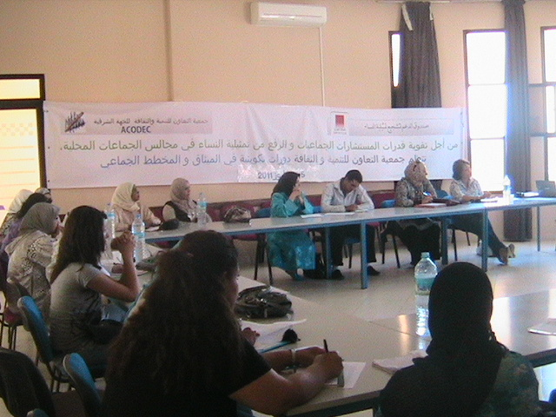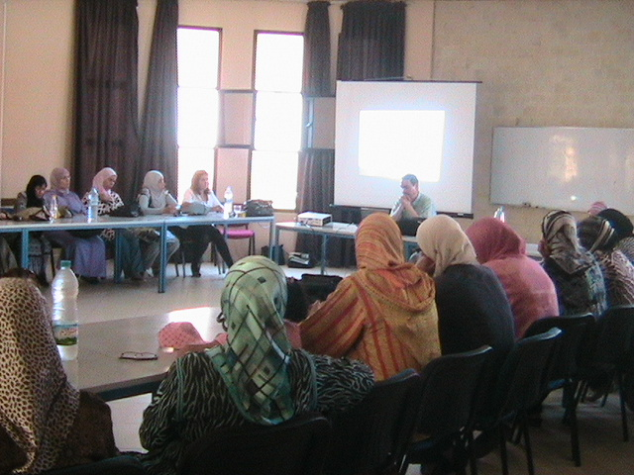

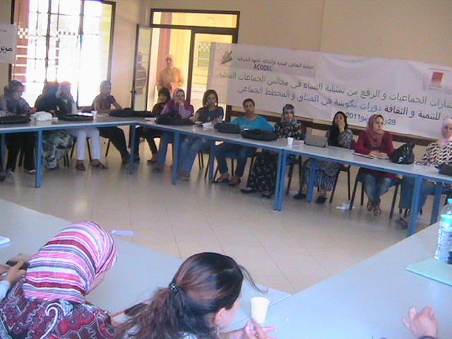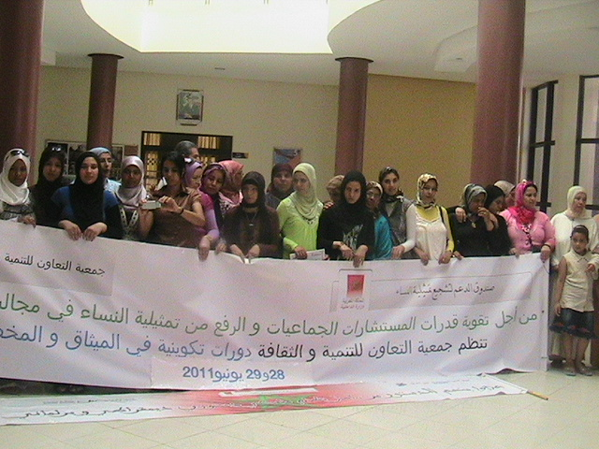

الدورات التكوينية الخاصة بمقاربة النوع الاجتماعي
في مستهل كل دورة يلقي رئيس الجمعية كلمة تقديم حول المشروع و ترحيب بالمستفيدات و المؤطر و تليها تقديم تعريفات الاسم و الصفة من طرف المستفيدات .
الأستاذ عبدالله الإدريسي تطرق خلال الدورات الخمس إلى ما يلي:
توطئــــــة
- مفهوم مقاربة النوع الاجتماعي
- البعد العالمي لسياسة مقاربة النوع
- حقوق المرأة في الواقع التاريخي الفرنسي والأوربي
- حقوق المرأة في الواقع التاريخي المغرب
المبحث الاول: تقييم مشاركة النساء في التدبير العمومي
المطلب الأول: الاطار العام لإدراج مقاربة النوع في السياسات العمومية
الفرع الاول: تقوية الاندماج الاجتماعي
الفرع الثاني: تحسين الحكامة والتدبير المحلي
المطلب الثاني: دراسة وتحليل مشاركة النساء في تدبير الجماعات الترابية
الفرع الأول: تقييم مشاركة النساء في تدبير مجالس الجماعات الحضرية والقروية
الفرع الثاني: تقييم مشاركة النساء في تدبير مجالس الأقاليم والعمالات
الفرع الثالث: تقييم مشاركة النساء في تدبير مجالس الجهات
المبحث الثاني: مقاربة النوع في السياسة المالية والميزانية
المطلب الأول: اصلاح الميزانية كاطار لإدماج مقاربة النوع
المطلب الثاني: المراحل المنجزة في الاصلاح
المطلب الثالث: الآفاق المستقبلية لإدماج مقاربة النوع في الميزانية
المبحث الثالث: تدعيم ممارسة مقاربة النوع في السياسة والتدبير اللامركزي
المطلب الأول: اصلاح مدونة الانتخابات في 2008
الفرع الأول: احداث صندوق دعم القدرات النسائية
الفرع الثاني: تخصيص لوائح انتخابية للنساء
المطلب الثاني: اصلاح الميثاق الجماعي
الفرع الأول: تكريس مبدأ المساواة بين الجنسين في الحقوق والمسؤوليات
الفرع الثاني: التنصيص على احداث لجنة للمساواة وتكافؤ الفرص
المطلب الثالث: مقاربة النوع والجهوية الموسعة
الفرع الأول: الخطاب الملكي المؤرخ في 9 مارس 2011
الفرع الثاني: مقاربة النوع في مشروع الاصلاح الجهوي

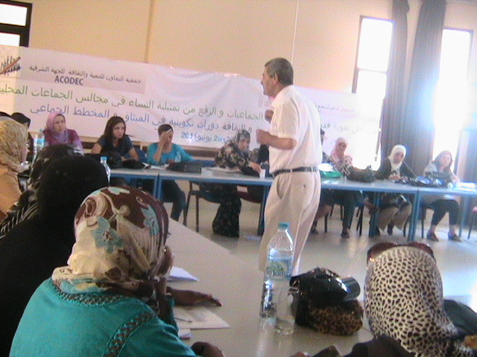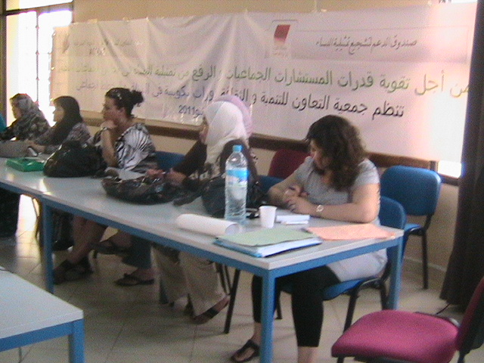

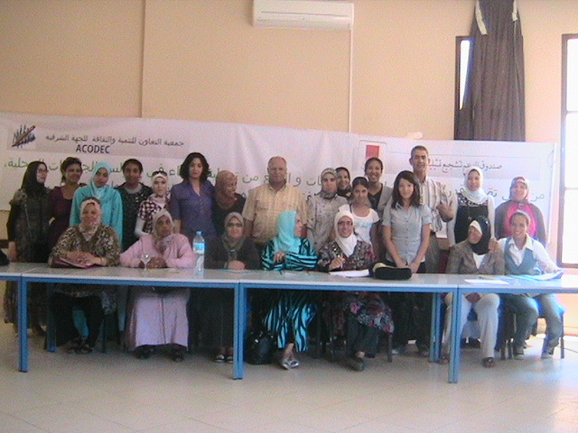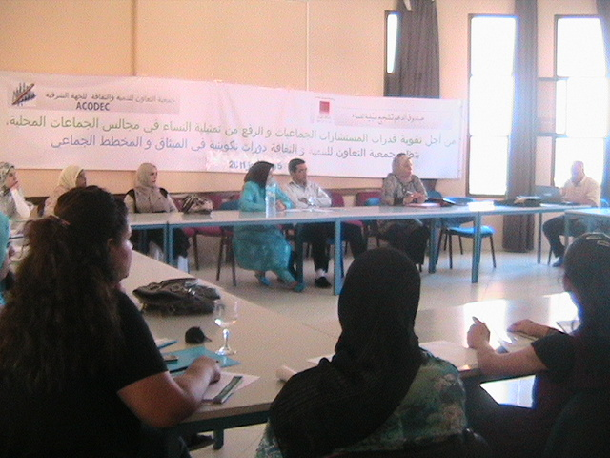

- توزيع شواهد المشلركة
و في آخر كل دورة تكوينية تم توزيع شواهد المشاركة و أخذ صور جماعية لكل مجموعة على حدة

- المناقشات
خلال الدورات التكوينية وخلال فترات استراحة عرفت مجموعة من النقاشات و الحوارات البناءة و الهادفة بين عضوات الجمعيات الحاضرة و المؤطرين .
داخل قاعة التكوين تمحورت النقاشات حول تمثيلية النساء داخل المجالس المحلية و عن لجنة المساواة و تكافؤ الفرص و مقاربة النوع الاجتماعي و المخطط الجماعي للتنمية و مراحله و عدة توضيحات حول دور المجالس المحلية في التنمية و دور المجتمع المدني في المساهمة في التنمية المستدامة . المناقشة دارت في جو من التواصل الفعال و التجاوب و الاحترام
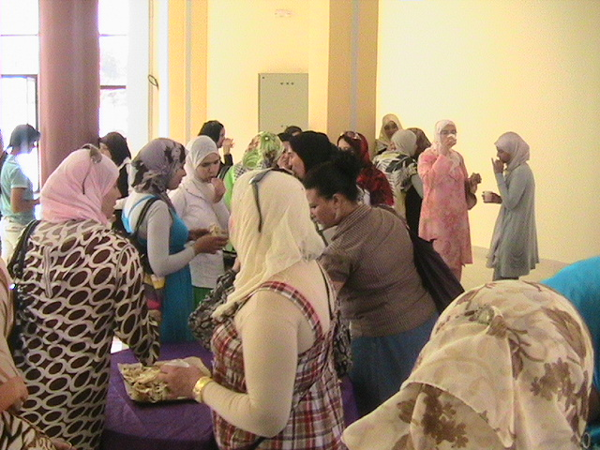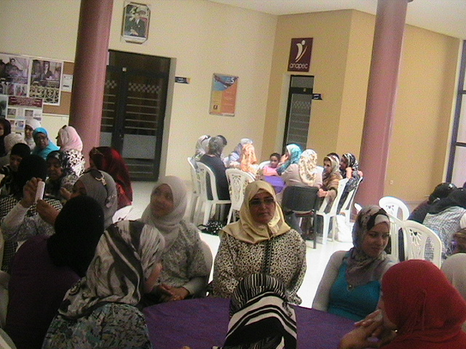

- التقييم
في أخر كل دورة يتم توزيع استمارات التقييم تعبأ من طرف المشاركات و بعد تفريغها و دراستها من طرف لجنة التتبع نستنتج ما يلي :

مضامين التقييم | نتائج التقييم
إلى أي حد تحققت أهداف الدورة ؟ | 100% من المشاركين عبروا عن تحقيق الدورة لأهدافها
هل استجابت مضامين الحصص لانتظاراتكم ؟ | 100% من المشاركين عبروا على أن مضامين الحصص استجابت لانتظاراتهم
هل تعتقدون أن الأدوات كافية لتمكينكم من إنجاح الورشات الجماعية | 96% من المشاركين يعتقدون أن الأدوات كافية لتمكينهم من إنجاح الورشات الجماعية
هل تمكنتم من تقاسم الأفكار والتجارب حول التشخيص التشاركي ؟ كيف ؟ | 93 % من المشاركين تمكنوا من تقاسم الأفكار والتجارب حول التشخيص التشاركي
هل ساهمت التجهيزات والأدوات اللوجيستيكية في تحقيق أهداف الدورة ؟ كيف ؟ | 96% من المشاركين عبروا على أن التجهيزات والأدوات اللوجيستيكية ساهمت في تحقيق أهداف الدورة

- التوصيات

أثناء كل دورة تكوينية و خلال المناقشات و التدخلات كانت تطرح عدة أفكار و آراء بعضها تناقش للتوضيح و أخرى يتوافق عليها الحضور لتصاغ كاقتراح توصية . و من أهم التوصيات المتوافق عليها هي كالتالي:
- وضع آليات صارمة لتخليق الانتخابات
- اتخاذ تدابير لازمة لتسهيل ولوج المرأة على مستوى السياسات العمومية لتقوية تمثيلية المرأة
- وجوب توفر كاتب المجلس على مستوى ثقافي
- تحديد معايير تشكيل لجنة المساواة و تكافؤ الفرص
- إشراك جميع المستشارات والمستشارين بما فيهم المعارضة في إعداد المخطط الجماعي للتنمية
- تفعيل لجنة المساواة و تكافؤ الفرص و تحديد مهامها بوضوح لتشكل قوة اقتراحية وليست استشارية فقط
- الإكثار من وضع برامج تحسيسية لإمكانية المرأة في المشاركة في تسيير الشأن العام
- تفعيل و إدراج مقاربة النوع الاجتماعي في كل المجالات السياسية

